Проект «Чудесные превращения»
Автор проекта :Береснева Н.П.
Вид проекта: позновательно-исследовательский .
Продолжительность проекта: среднесрочный
Участники проекта: воспитанники 2-ой младшей-средней группы и их родители, воспитатели.
Актуальность проекта:
У детей младшего дошкольного возраста ярко проявляется любопытство, они начинают задавать взрослым многочисленные вопросы, что свидетельствует о важных достижениях:
- у детей накопилась определенная сумма знаний (как известно, по совершенно незнакомой проблеме вопросов не возникает);
- сформировалась потребность сопоставлять факты, устанавливать между ними хотя бы простейшие отношения и видеть пробелы в собственных знаниях;
Исследовательская, поисковая активность – естественное состояние ребенка, он настроен на познание мира. Удовлетворяя свою любознательность в процессе активной познавательно-исследовательской деятельности, ребенок с одной стороны, расширяет представления о мире, видит многообразие мира в системе взаимосвязей и взаимозависимостей, с другой, – вырабатывает способность самостоятельно и творчески осваивать новые способы деятельности.
Из выше изложенного вытекает проблема, что именно в дошкольном возрасте пока ребенок не усвоил все знания, необходимо формировать у него познавательную инициативу, умение сравнивать вещи и явления, устанавливать связи между ними, т.е. упорядочить свои представления о мире.
«Для ребенка естественнее и потому гораздо легче постигать новое, проводя собственные исследования – наблюдая, ставя эксперименты, делая на их основе собственные суждения и умозаключения, чем получать уже добытые кем-то знания в «готовом виде». (А.И.Савенков).
Очень полезно. Не сообщать знания в готовом виде, а помочь ребенку получить их самостоятельно, поставив небольшой опыт. В этом случае детский вопрос превращается в формулирование цели. Взрослый помогает малышу продумать методику проведения опыта, дает советы и рекомендации, вместе с ним осуществляет необходимые действия. Дети данного возраста еще не способны работать самостоятельно, но охотно делают это вместе с взрослым

Цель: Создание условий для развития ребенка в познавательно-исследовательской деятельности.
Задачи:
- Создать благоприятные условия для детского экспериментирования.
- Познакомить с двумя агрегатными состояниями воды – жидким и твердым.
- проверить способность снега и льда под действием тепла превращаться в жидкое состояние.
- Выявить свойства и качества воды:
- Вода превращается в лед, замерзает на холоде.
- Форма получившегося льда зависит от формы емкости, в которую наливается вода перед заморозкой.
- Если воду предварительно окрасить с помощью акварели льдинки станут цветными.
- Развивать логическое и творческое мышление детей, познавательную инициативу ребенка (любознательности), речи (словесного анализа-рассуждения) в процессе активных действий по поиску связей вещей и явлений;

Формы работы с детьми:
Наблюдения, эксперименты, беседы с рассматриванием картинок, чтение художественной литературы, продуктивная деятельность, тематические прогулки, оформление фотоальбомов.

Ожидаемые результаты:
- Проявление у детей интереса к проведению опытов и экспериментированию,
- развитие внимательности при наблюдениях за объектами. Формирование не только интеллектуальных впечатлений, но и развитие умения работать в коллективе и самостоятельно.
- Развитие у дошкольников умения делать элементарные выводы, устанавливать причинно-следственные связи;
- Повышение вовлеченности родителей в воспитательно-образовательный процесс.

Этапы реализации проекта:
I Организационный этап:
1. Познакомить родителей с целями и задачами проекта «Чудесные превращения», определить их роль в проекте, сроков реализации, предполагаемого результата.
2.Подбор методической, научно-популярной и художественной литературы, иллюстративного и дидактического материала по данной теме.
3.Приобрести оборудование для проведения проекта: подносы, стаканчики, емкости разной формы.
4. Составить перспективный план по реализации проекта.
5. Оформление родительского уголка, размещение рекомендаций родителям по работе с детьми по проекту.
II Основной этап
(реализация проекта) познавательно-исследовательский
Наблюдения, эксперименты, беседы с рассматриванием картинок, чтение художественной литературы, продуктивная деятельность, тематические прогулки.
III Обобщающий этап
Организация фотовыставки «Чудесны превращения», оформление фотоальбомов.
Оформление детского участка: «Гирлянда», «Фонарики», «Цветы на клумбе», «Грибочки», «Пруд».

План реализации:
- Опыт 1. Познакомить с двумя агрегатными состояниями воды – жидким и твердым.
- Опыт 2. проверить способность снега и льда под действием тепла превращаться в жидкое состояние.
- Опыт 3. Форма получившегося льда зависит от формы емкости, в которую наливается вода перед заморозкой.
- Опыт 4. Если воду предварительно окрасить с помощью акварели льдинки станут цветными.

Результаты реализации проекта.
- У детей появился большой интерес к проведению опытов и экспериментов.
- Они научились делать элементарные выводы, устанавливать причинно-следственные связи.
- Многие родители приняли участие в проекте и помогли в оформлении фотовыставки и альбомов.
- Детская площадка стала интереснее и дети радовались, что принимали участие в ее изменении, почувствовали себя волшебниками!

Уважаемые родители!
Предлагаем Вам принять участие
в проекте «Чудесные превращения».
Провести дома вместе с вашим ребенком эксперименты с целью:
Выявления свойств и качеств воды:
- Вода превращается в лед, замерзает на холоде.
- Форма получившегося льда зависит от формы емкости, в которую наливается вода перед заморозкой.
- Если воду предварительно окрасить с помощью акварели льдинки станут цветными.
Будем рады, если вы сделаете зарисовки или фотографии проведенных вами экспериментов и принесете к нам в детский сад.
Давайте поможем нашим детям
почувствовать себя волшебниками!

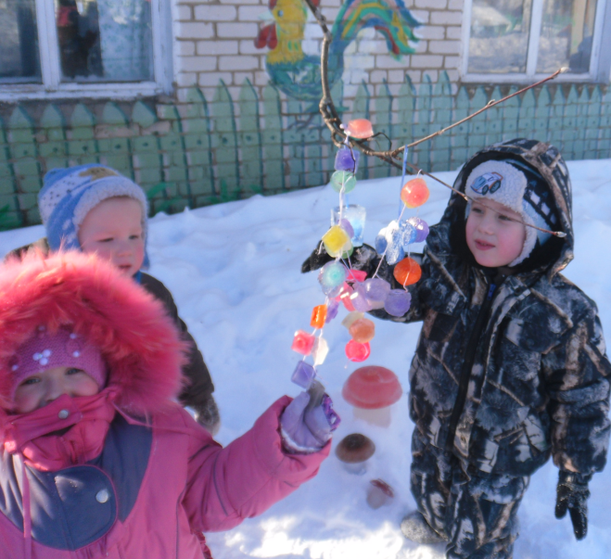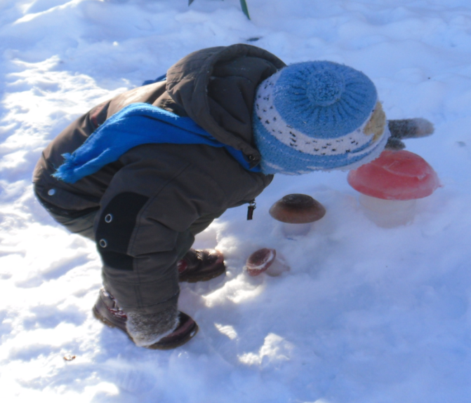
Актуальность проекта:
У детей младшего дошкольного возраста ярко проявляется любопытство, они начинают задавать взрослым многочисленные вопросы, что свидетельствует о важных достижениях:
- у детей накопилась определенная сумма знаний (как известно, по совершенно незнакомой проблеме вопросов не возникает);
- сформировалась потребность сопоставлять факты, устанавливать между ними хотя бы простейшие отношения и видеть пробелы в собственных знаниях;
Исследовательская, поисковая активность – естественное состояние ребенка, он настроен на познание мира. Удовлетворяя свою любознательность в процессе активной познавательно-исследовательской деятельности, ребенок с одной стороны, расширяет представления о мире, видит многообразие мира в системе взаимосвязей и взаимозависимостей, с другой, – вырабатывает способность самостоятельно и творчески осваивать новые способы деятельности.
Из выше изложенного вытекает проблема, что именно в дошкольном возрасте пока ребенок не усвоил все знания, необходимо формировать у него познавательную инициативу, умение сравнивать вещи и явления, устанавливать связи между ними, т.е. упорядочить свои представления о мире.
«Для ребенка естественнее и потому гораздо легче постигать новое, проводя собственные исследования – наблюдая, ставя эксперименты, делая на их основе собственные суждения и умозаключения, чем получать уже добытые кем-то знания в «готовом виде». (А.И.Савенков).
Очень полезно. Не сообщать знания в готовом виде, а помочь ребенку получить их самостоятельно, поставив небольшой опыт. В этом случае детский вопрос превращается в формулирование цели. Взрослый помогает малышу продумать методику проведения опыта, дает советы и рекомендации, вместе с ним осуществляет необходимые действия. Дети данного возраста еще не способны работать самостоятельно, но охотно делают это вместе с взрослым.

«Для ребенка естественнее
и потому гораздо легче постигать новое, проводя собственные исследования – наблюдая, ставя эксперименты, делая на их основе собственные суждения и умозаключения, чем получать уже добытые кем-то знания в «готовом виде». (А.И.Савенков).

